SEQUENCE D’EVALUATION EN MATHÉMATIQUES
Brevet technicien supérieur CG
 | Nom : ……………………………………….  Prénom : …………………………………….  Établissement : …  Ville : … | ❏ Évaluation certificative :  ❏ Évaluation formative
Spécialité : Comptabilité Gestion
Épreuve E2 : Mathématiques
Coefficient : 3

Séquence : CCF 1 1re année | Date : …… / …… / 20.. | Note : … / 10
Thématique/thème: Répartition des salaires dans une entreprise
Professeur responsable : …. | Durée : 55 min

Protocole de Secours

 Protocole de secours 1 : Nom Prénom ……………………………..
Les valeurs de la série sont rangées en ordre croissant.
La médiane partage la série ordonnée en deux groupes de même effectif : la moitié des valeurs est inférieure ou égale à la médiane et l’autre moitié des valeurs est supérieure ou égale à la médiane.
Comme N est pair, la médiane est la demi somme des deux valeurs au milieu de la série ordonnée.
Q1 est la valeur de la série de rang N/4 et Q3 celle de rang 3N/4 .
D1 est la valeur de la série de rang N/10 et D9 celle de rang 9N/10 .

 Protocole de secours 2 : Nom Prénom ……………………………..
La série statistique est regroupée en classes, alors on admet que les centres de classes sont représentatifs de la classe .
On prend donc les centres des classes pour calculer la moyenne et de l’écart type.
Effectuer le calcul à l’aide de la calculatrice.
Sur TI 82 Advanced ou 83 PCE | Sur Casio 35 + E
Touche   Saisir en liste L1 les centres des classes  et en liste L2 les effectifs . Puis  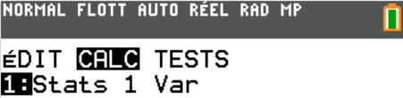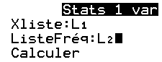  Puis descendre sur et  Lire les valeurs de la moyenne et de l’écart type. | Les valeurs des centres de classes sont entrées en List1 et les effectifs en List2  À partir de l’écran des listes : sélectionner par  Puis par  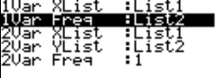  pour sélectionner les deux listes List1 et List2 puis   Puis par  Lire les valeurs de la moyenne et de l’écart type.

 Protocole de secours 3 : Nom Prénom ……………………………..
$∀$x $∈$E , p(x) se lit « pour tout x de E, on a p(x) »
La négation de la proposition : « pour tout x, on a p(x) » est « il existe au moins un x tel que non p(x) »

